

项目管理报告
降低管理代码开销在软件项目
管理中的运用

姓名(学号) 张国慈(ZF1721419)
姓名(学号) 陈强(ZF1721111)
学科专业 软件工程
培养院系 软件学院
指导老师 贾经冬

项目管理报告

我们组所查阅的论文是IEEE上的一篇关于项目管理的论文，名字叫做Reducing Code Management Overhead in Software-Managed Multicores。这篇文章介绍了如何减少软件管理中的多内核代码管理开销。
1.选择理由
在实际的工程中，代码开销管理是一个必须要面对的问题。我们希望要把代码开销降到最低，以降低实际生产中的成本。
在此篇论文中运用了一种新的存储结构，暂存器存储器（SPM）的软件管理体系结构，可以用来替代用于多核的基于缓存的体系结构。使用指令SPM，需要在周围插入显式管理代码，每个呼叫站点将功能加载到SPM。这种管理代码的方法将检查SPM的状态并执行加载，如有必要，可能会造成相当大的开销。
在本文中，我们提出了一种基于编译器的方法，通过识别管理代码来减少这种开销，可以删除或简化。我们的各种实验基准测试表明我们的方法减少了执行时间平均增长14％。 另外，与硬件缓存相比，在基于SPM的体系结构中使用我们的方法可能会减少基准的执行时间高达15％。使用暂存器（SPM）而不是缓存可以大大降低功耗和面积开销。
以前的结构分析
本地SPM是一种将指令或数据可以转移到一个SPM通过直接内存访问（DMA）操作。管理SPM指令的一种方法是覆盖。叠加将SPM空间分为不同的区域，每个功能分配给一个区域。每一次之前函数调用时，必须调用管理函数进行检查SPM状态来查看被调用的函数是否被加载SPM，如果没有，则执行DMA操作。同样，管理功能需要再次被调用所谓的函数返回给调用者，因为调用者函数可能已被调用函数驱逐，他们共享SPM空间。这种代码管理有两个开销源。 长延时DMA操作是一个来源的开销。 SPM分配决定了内存功能之间的空间共享以及差的分配方案，可以通过造成增加DMA操作的开销频繁的重新加载功能。 开销的另一个来源，这是我们在这篇论文中感兴趣的东西，随叫随到每个呼叫站点的管理功能。 这可能会导致一个由于仅检查SPM状态涉及多个表查找以获取关于该信息的信息，因此引人注意的开销称为功能（地址，大小，负载状态等）。 如果加载所谓的函数原来确实是必需的，会有的用于更新SPM状态的额外开销。
大多数先前的基于覆盖的代码管理方法都侧重于有关DMA的第一项开销
操作;他们试图找到内存分配方案可以最大限度地减少功能重新加载。对于例如，在一个循环中分配一个调用者和一个被调用的函数，不重叠的内存范围消除了竞争SPM之间的空间。 Kim等人提出了一种技术将功能分成更小的分区以方便查找高效的分配方案。但是，这些方法的确如此没有解决第二项开销（关于管理开销），并盲目地将管理函数调用插入到每个开销中呼叫站点，即使其中一些可能没有必要。例如，即使一个函数被加载到它的私有SPM中的空间，管理功能必须被调用每次调用该函数时，都只能找出那个功能已经加载到SPM中。图1显示了这种情况徒劳地执行代码管理指令的开销。它表明，在一组典型的嵌入式应用程序中，平均执行指令的18％来自管理层功能。请注意，这是开销的下限。当SPM大小足够大时可以分配一个私有区域，每个功能。对于较小的SPM尺寸，加载次数，操作会随着功能之间的冲突而增加，因此执行管理指令的开销也会增加。
在本文中，我们提出了一种基于编译器的方法减少管理函数调用的开销，鉴于将功能分配给SPM，我们的分析是静态的，确定一个功能是否可以安全地假定为在每个呼叫站点之前加载，以及呼叫者是否总是在呼叫站点后加载。 如果功能保证是已经在呼叫站点加载，我们将呼叫站点标记为always shit，并且不要插入管理功能调用。 同样，呼叫站点在循环中被标记为首先未命中，如果被调用的功能不能保证始终加载，但一旦加载，是直到循环结束才会驱逐。 在这种情况下，我们提升管理函数调用循环预处理器以便它在循环之前只执行一次。
基于抽象解释的静态指令缓存分析，也尝试识别始终命中和首发缓存行。 但是，在嵌套循环中，他们的首要分析只能识别最外层循环中第一个错过的的高速缓存行。 另一方面，我们的第一个想念。分析可以识别任何首先未命中的呼叫站点，包括那些仅在内循环内首先错过。 另外，我们的解决方案由两个步骤组成：1）用于查找总是命中的静态分析和第一次错过; 2）基于插入管理功能调用在分析结果上。 缓存分析技术只处理与第一部分，不能直接用于减少代码管理在SPM上的开销。
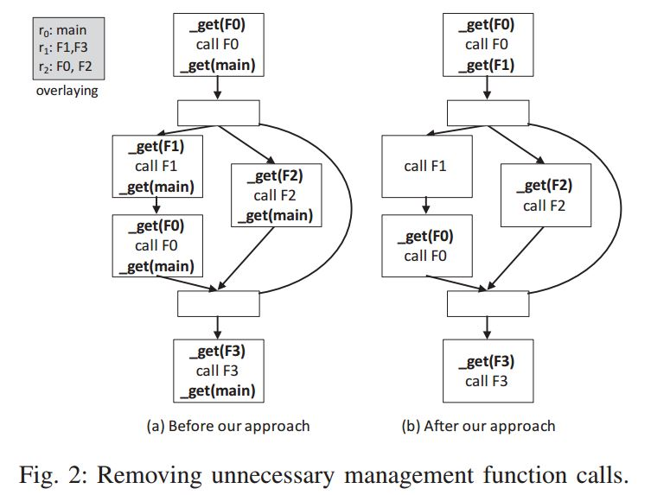
图2显示了当前的代码管理技术可能插入不必要的管理函数调用，以及如何我们可以避开它们。 代码管理功能，请参阅作为_get在我们讨论的其余部分插入每个函数调用。 _get函数检查是否需要函数当前处于分配给它的区域中。 如果没有，它将函数加载到SPM中。SPM空间分为三个区域r0，r1和r2。 功能分配分别为：{main}，{F1，F3}，{F0，F2}。 先前的代码管理方法插入代码管理功能围绕着每个函数调用，如图2（a）所示。 相比之下，我们的分析使我们能够删除一些管理函数的调用如图2（b）所示。 对于例如，在整个执行过程中，main不会被驱逐因为它是映射到r0的唯一函数，所以没有任何调用_get（main）在每个函数调用之后都是必需的。因为我们知道F1是循环内唯一调用的函数在区域r1中，它不会被驱逐后被驱逐地区的第一次。 另一方面，_get函数在每次调用循环中的F0和F2之前都需要调用，由于执行的确切顺序在编译时并不知道，所以我们必须保守地假设他们中的任何一个可能在之前的r2版本中被驱逐。
2.创新的解决方法
方法流程如下：编译器采用输入一个程序，并生成一个控制流程图（CFG）每个功能。所有的CFG，以之间的映射功能和区域，然后作为输入提供给我们的分析。我们的分析结果如下：i每个之前函数调用，被调用函数是否总是被打/ firstmiss; ii）函数调用后，是否调函数总是被击中/首先错过。结果然后仅用于插入必要的管理功能相应调用。我们的分析是一种经典的前向迭代数据流分析。始终命中的分析是在CFG上进行的的整个程序，而首次命中分析完成每个单独的循环。我们将数据流值与每个值相关联程序点分别在每个语句之前和之后。数据流值记录每个SPM的当前状态地区。如果一个语句是一个函数调用，我们保存一个额外的介于SPM状态之前的中间状态来电回复（所以我们可以知道来电者是否已被驱逐需要被带回）。每当发生函数调用时，被调用的函数将替换该区域中的现有函数其中分配了被调用函数。因此，在任何时候，数据流值的每个区域中只有一个函数。当我们必须合并来自多个数据流的值时路径，我们基于满足操作符执行连接操作，以后为每个分析定义。像任何其他迭代数据流分析一样，分析在SPM为否时停止更新更新
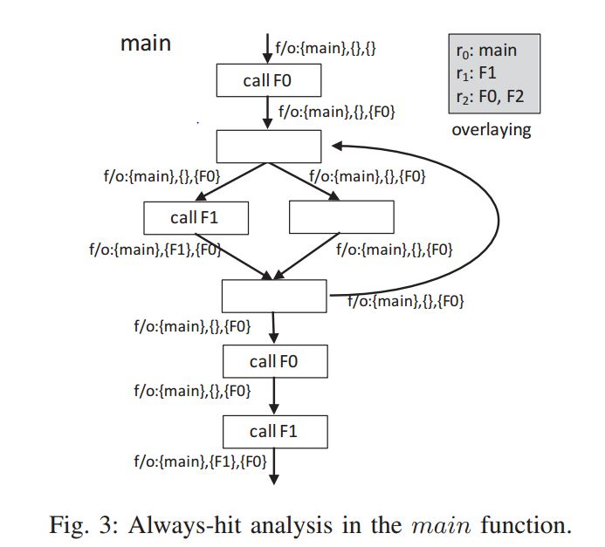
我们用一个例子来解释总是命中分析图3.输入/输出的输出/输入SPM状态基本块显示在每个边缘。 中间SPM在函数调用返回之前的状态不会显示，因为他们很容易找出基于其他国家。 前缀f表示第一次迭代中的状态，o表示中的状态剩下的迭代和f / o当他们是相同的。 在里面第一次迭代，我们忽略来自后边缘的数据流值，因为后边缘的来源尚未被访问过目的地被访问，并且该值无论如何都是毫无意义的。
最初只有主要在SPM中。 为了简单起见，我们假设F0，F1和F2都没有调用任何其他功能。当一个基本块有多个前辈时，全部进入状态被加入以获得基本的输入SPM状态块。 符合运算符被定义为
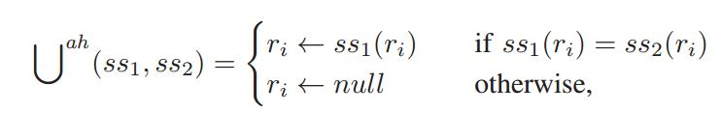
其中ss1和ss2是要加入的两个SPM状态，ri表示第i个区域的状态以及ss1（ri）和ss2（ri）表示第i个区域分别处于两个输入SPM状态。 该运算符确保在产生的SP状态下，剩下的唯一功能是那些已经加载并且从未在通向计划点的所有可能途径中驱逐。
对F1的呼叫是第一次错过L2，因为F1在第一圈输入调用语句的SPM状态。 请注意，我们的firstmiss分析是循环完成的，所以对F2的调用是在L2中不被列为首选，这将是第一次错过分析L1。 另一方面，在第一次错过的分析静态缓存分析[11]一次完成所有循环。 作为一个结果，它不能识别上面对F2的呼叫
3.结果展示
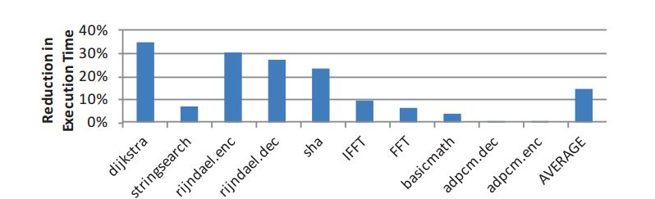
图5显示了使用后执行时间的减少我们的方法。区域的数量被设置为的一半每个基准的功能数量。这一选择证明了两种极端情况下的平均情况表现：
1.SPM空间是如此限制以至于所有功能都必须是映射到一个区域，2.SPM空间非常大。每一个功能可以放置在一个单独的区域。一般，执行时间减少了14％以上。基准收到不显着的整体表现改进，如adpcm.dec和adpcm.enc具有只有几个函数调用，所以在我们的方法之前，代码管理的开销已经可以忽略不计。对于stringsearch，虽然它有很多函数调用，但它只有三个功能，主要功能是调用另外两个功能在一个循环中。由于只有两个区域，三个中的两个函数映射射到一个区域，导致它们每次迭代都会相互驱逐。管理开销是必要的，不能减少

4.结论与感悟
在管理SPM中的代码块的情况下，我们提出两个分析来查找结果的位置的检查可以安全地得到保证。 基于分析结果，我们可以安全地移除或提升管理代码以减少与管理相关的开销。同各种基准和各种内存配置，我们的实验结果表明我们的技术可以减少执行时间平均减少14％。 使用我们的方法基于SPM的架构，我们观察执行时间的基准数量明显少于或至少可比那些基于缓存的架构
本篇论文详细介绍了如何通过一个新的方法来减少代码开销，来提升项目的效率，降低代码运行时所带来的开销，大大提高了代码运行时的效率，为工程的代码管理提供了一个标杆。

